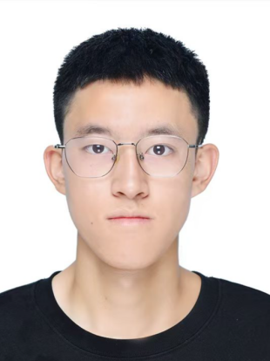  周心悦  意向岗位：机械工程师      基本信息  电话：15198212343  邮箱：singyet2002@163.com    求职意向  意向岗位：机械工程师  意向城市：成都    自我评价  本人具有较强的学习能力，能够主动积极地学习工作相关内容，为人热心诚恳，认真严谨，具有良好的团队协作能力与抗压能力，在校期间曾统筹组织多次大型社团活动，沟通、适应能力强，工作效率高，在职期间能够顺利完成领导安排的任务，协调各方资源推进工作。 |   教育经历  2021.9-2025.7 成都大学  机械设计制造及其自动化 | 本科  主修课程:机械设计 机械原理 机械制造基础 机电传动技术基础 数控加工技术及编程 机电传动技术基础 控制工程 电气控制与PLC应用技术    在校经历  2021.09-2022.09 成都大学性健康协会  办公室干事  1.任职期间， 负责协同各部门组织活动  2.对协会各类活动资料进行整理  2022.09-2023.09 成都大学性健康协会  外宣部部长  1.任职期间，参与协会多次活动组织与策划  2.负责协会各项活动的宣发与活动资料撰写    工作经历  2023.07-2023.09 超福劳务公司  放线施工员  1.负责阅读设计图纸并进行主体施工放线  2.指导工人进行现场施工  2025.07-至今 日丰企业集团  车间生产助理  1.协助车间主管进行车间的日常管理  2.推进车间WCM精益项目的建设  3.巡查并协调解决车间生产问题    项目经历  2025.07-至今 WCM精益项目AM、PM支柱建设  小组成员  项目背景  - AM（自主管理）支柱项目旨在通过提升操作员自主管理与设备维护能力，实现设备的自主管理  - PM（计划维护）支柱项目旨在通过制定系统的设备维护计划，定期维护，保障设备的长期稳定运行  项目职责  - 负责AM、PM支柱的标准制定  - 协调跨部门资源推进AM、PM主计划流程  - 组织完成团队人员的培训  项目成果  - 输出了AM、PM支柱的系列标准文件  - 形成可复制的标准化操作流程  2025.09-2025.10 车间夹具优化设计  机械设计师  项目背景  车间部分产品更新，当前夹具不适用于新产品生产，需对夹具进行优化设计  项目职责  - 深入生产一线调研，精准识别新产品尺寸特性与生产需求  - 主导完成新产品三维测绘，建立数字化模型作为设计基础  - 输出夹具零件图，协调模具车间进行夹具的生产测试  项目成果  - 成功开发适配新产品的专用夹具， 通过验收并实现投产    相关技能  - 英语能力: 大学英语六级（CET-6），具备良好的英语听说读写能力  - 专业资质: Solidworks\UG\CREO\Autocad，能熟练使用专业软件进行三维设计建模与二维测绘出图    荣誉证书  大学英语六级、成都大学2025届优秀毕业设计一等奖、第十一届全国大学生金相技能大赛校二等奖

